Das Online Anmeldeverfahren für die Suche nach einem Kinderbetreuungsplatz in den Gemeinden Alfter, Eitorf, Much, Neunkirchen-Seelscheid, Ruppichteroth, Swisttal, Wachtberg und Windeck

Online zum Kita-Platz

Schritt für Schritt Anleitung zur Anmeldung
im Kita-Portal des Rhein-Sieg-Kreises

Übersicht:

- Kindergärten finden und sich informieren Seite 2-4

- Anmeldung im Kita-Portal Seite 5-9

- Eltern registrieren Seite 10-13

- Kind(er) registrieren Seite 14-15

- Kindergärten/Tagespflege auswählen und Daten Seite 16-19
erfassen

- Registrierung abschließen Seite 20-22

- Kindergärten finden und sich informieren

Bitte rufen Sie die Seite www.kitaportal-rhein-sieg-kreis.de in Ihrem Browser auf.

Bitte beachten Sie, dass es auf Mobiltelefonen zu Anzeigeproblemen kommen kann. Wir empfehlen die Anmeldungen an einem PC durchzuführen.

Im Bereich „Kita finden“ können Kindertageseinrichtungen und deren individuelles Profil angezeigt werden.

Im nachfolgende Fenster können Sie Ihre Suchkriterien eingeben. Sie müssen nicht alle Felder ausfüllen aber je mehr Sie eintragen desto genauer wird das Ergebnis. Wenn Sie nur einen Überblick über die Kitas in Ihrer Gemeinde möchten, wählen Sie hier Ihre Gemeinde aus und klicken auf „Suchen“. Nun werden Ihnen ausschließlich die Kitas in Ihrer Gemeinde angezeigt.

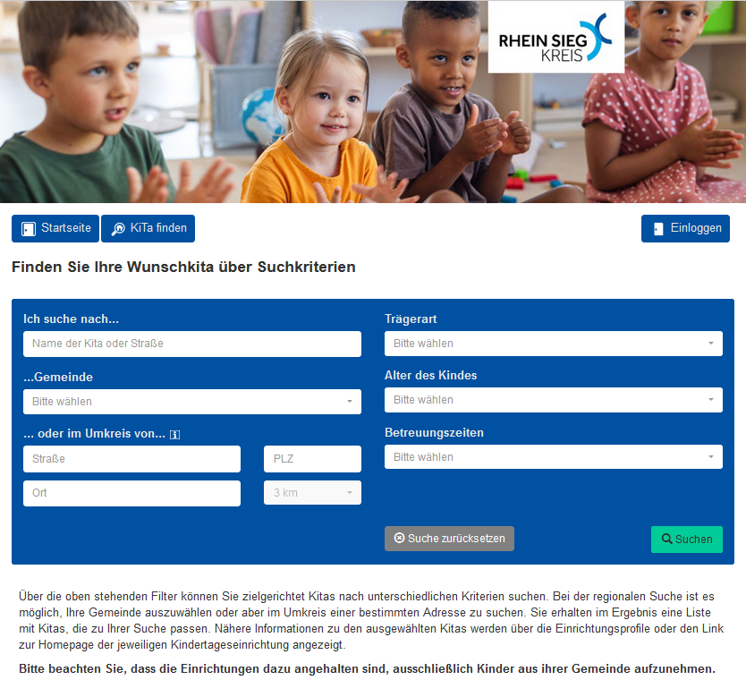

Klicken Sie nun auf eine der gewünschten Kindergärten, um sich das Profil der Kita anzeigen zulassen. Dort sehen Sie wichtige Information zu der Kita wie z.b. Kontaktdaten, Öffnungszeiten, Betreuungszeiten, pädagogisches Konzept und noch vieles mehr.
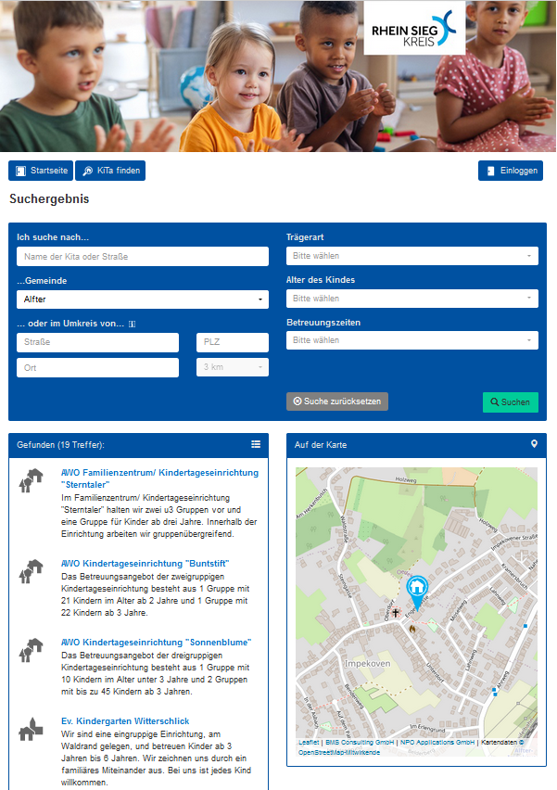

- Anmeldung im Kita-Portal

Haben Sie sich für eine oder mehrere Kindergärten entschieden, müssen Sie sich beim Kita-Portal registrieren, um Ihr Kind auf einer Warteliste in einer Kita anzumelden. Hierfür klicken Sie bitte auf „Startseite“.

Hier gelangen Sie wieder an den Anfang.

Für die Anmeldung, benutzen Sie bitte den Button „Eltern-Login“.

Wenn Sie sich noch nicht registriert haben, müssen sie auf „neues Benutzerkonto erstellen“ klicken.

Sind Sie schon registriert, können Sie sich mit Ihren Login-Daten, E-Mail-Adresse und Passwort, anmelden.

Bitte füllen Sie das Formular sorgfältig aus. Alle Spalten, die mit einem roten Stern versehen sind, sind Pflichtfelder und dürfen nicht leer bleiben.

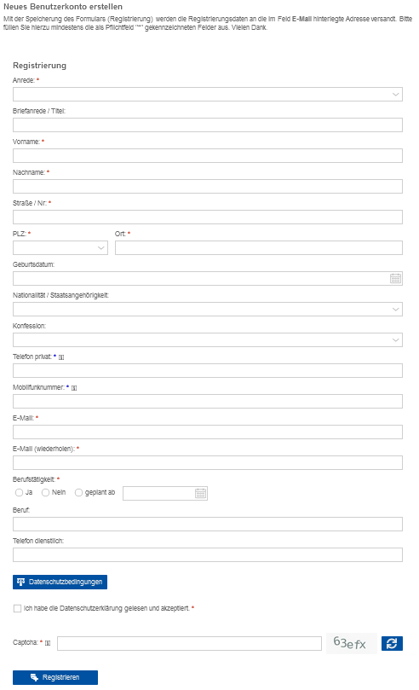

Bitte tragen Sie den Capcha-Code ein. Er dient zur Überprüfung, dass Sie kein Computer sind.
Zum Schluss klicken Sie bitte noch auf „Registrieren“ (sign up).

Im Anschluss bekommen Sie eine Bestätigungsmail an die eben hinterlegte E-Mail-Adresse. Bitte kontrollieren Sie auch Ihren Spam-Ordner.
In der E-Mail ist ein Link angegeben, auf den Sie innerhalb von zwei Stunden klicken müssen. Der Link leitet Sie automatisch zur Passwortvergabe weiter.

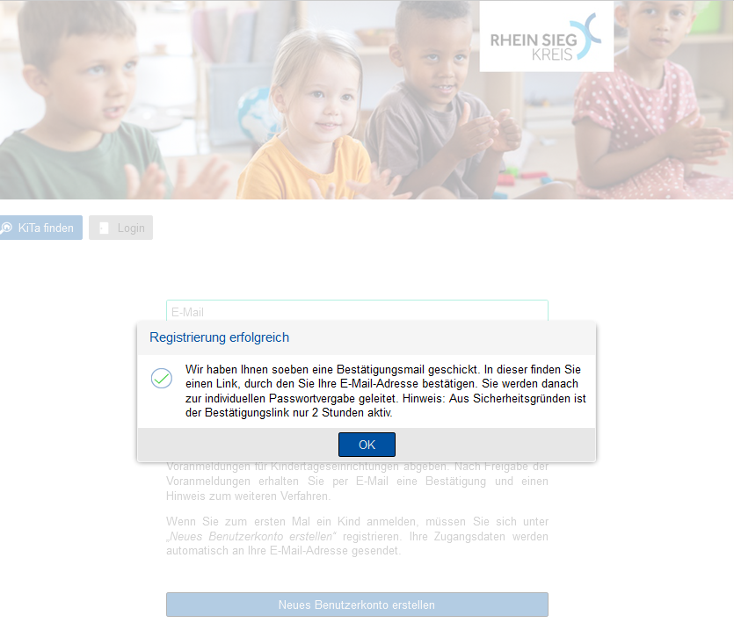

Bitte legen Sie hier ein Passwort für Ihren Login beim Kita-Portal fest.
Das Passwort muss mindestens 8 Zeichen haben und mindestens 3 der folgenden Zeichenarten enthalten: Großbuchstaben, Kleinbuchstaben, Zahlen, Sonderzeichen (!§$()=?*+-_.,;:)

Wiederholen Sie das Passwort in der nächsten Zeile und klicken im Anschluss auf „Speichern“ (save).

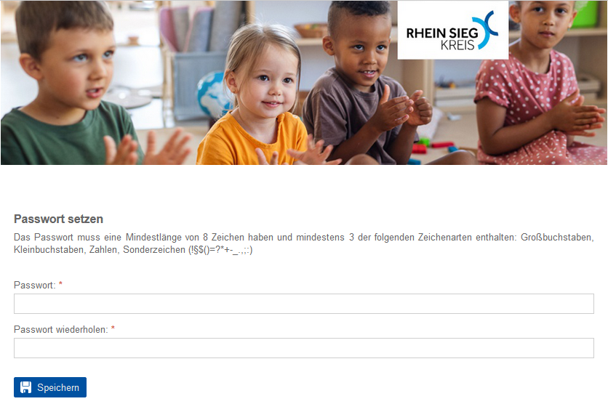

Sie sind nun mit Ihren Daten im Kita-Portal registriert.

- Eltern registrieren

Sie werden automatisch auf die Startseite im Eltern-Login weitergeleitet.
Klicken Sie bitte auf „Kontaktdaten“.

Hier sollten Sie Ihr Daten erneut kontrollieren und diese gegebenenfalls ergänzen. Drücken Sie auf „Eingaben speichern“.

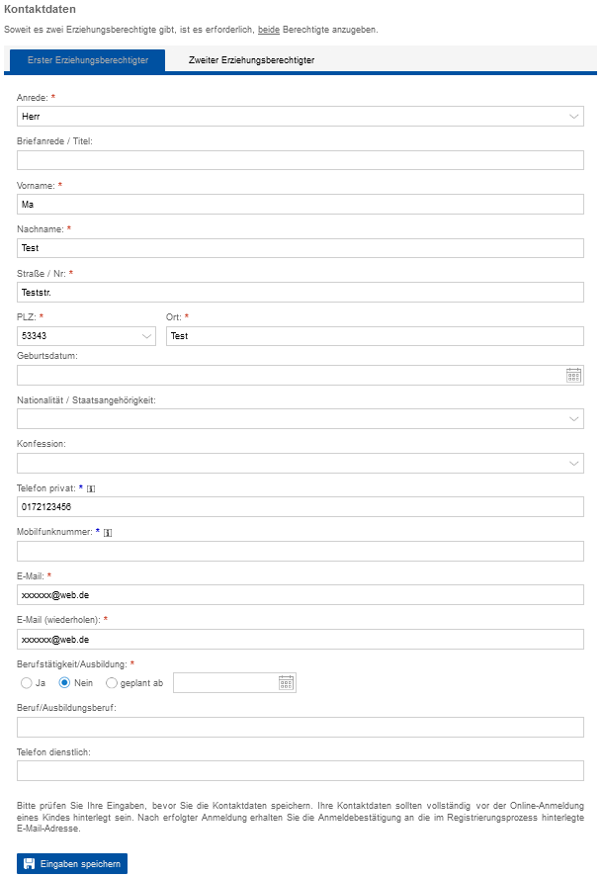

Es öffnet sich ein neues kleines Fenster, dass Ihnen die Speicherung bestätigt.
Sie haben in dem Fenster zwei weitere Option, wie sie fortfahren möchten. Sie können nun mit Klick auf „2. Erziehungsberechtigten erfassen“ eine weitere Erziehungsperson eintragen.
Wenn Sie Alleinerziehend sind entfällt der nachfolgende Schritt und Sie können mit der zweiten Option „Voranmeldung Kinder“ fortfahren.

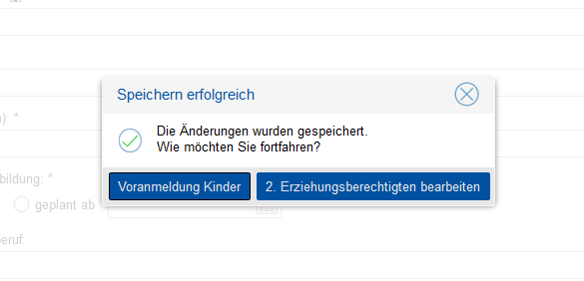

Bitte erfassen Sie hier die Daten des 2. Erziehungsberichtigten. Alle Felder die mit einem roten Stern markiert sind, sind Pflichtfelder und dürfen nicht leer bleiben. Sie können, falls die Anschrift nicht abweichend ist, mit Klick auf „Anschrift des 1. Erziehungsberechtigten übernehmen diese übertragen. Im Anschluss klicken Sie bitte auf „speichern“.

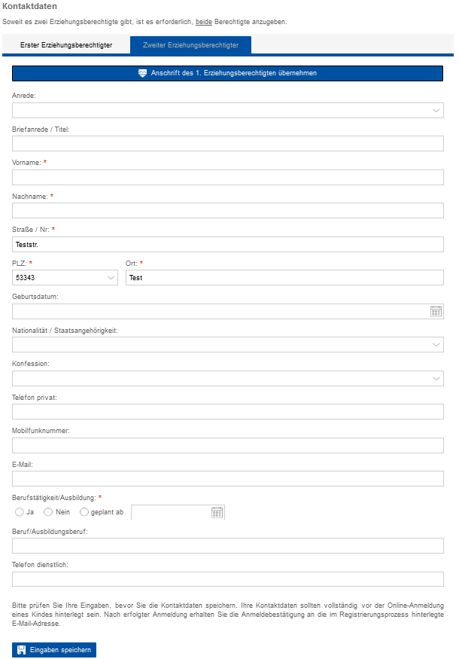

- Kind(er) registrieren

Sie werden automatisch auf die Seite weitergeleitet, wo Sie Ihr Kind anmelden müssen. Bitte klicken Sie auf „neues Kind anlegen“.

Bitte beachten Sie, dass Geschwisterkinder immer als neues Kind angelegt werden müssen!

Erfassen Sie bitte im folgenden Schritt die Daten Ihres Kindes. Alle Pflichtfelder sind mit einem roten Stern gekennzeichnet und dürfen nicht leer bleiben. Sie können hier auch wieder die Anschrift des 1. oder 2. Erziehungsberechtigten übernehmen. Klicken Sie auf „speichern“, wenn Sie alle Daten erfasst haben.

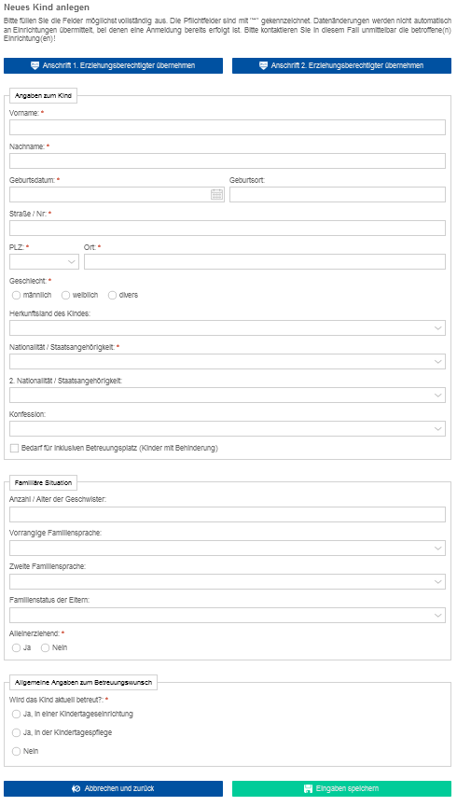

- Kindergärten und/oder Tagespflege auswählen und Daten erfassen

Ihr Kind ist mit seinen Daten angelegt und Sie werden auf die Seite „Anmeldung Kinder“ automatisch weitergeleitet.

Um jetzt die Anmeldung bei einer oder mehreren Kindertagesstätten und/oder Tagespflege zu tätigen, müssen Sie auf „Kita auswählen“ klicken.

Auf der folgenden Seite können Sie bis zu 7 Kitas gleichzeitig auswählen indem Sie vor der Kita „Auswahl markieren“ anklicken.

Des Weiteren haben Sie die Möglichkeit, Ihr Kind für einen Platz in der Tagespflege anzumelden.

Haben Sie sich für eine oder mehrere Kitas und/oder einen Tagespflegeplatz entschieden und diese ausgewählt, klicken Sie bitte zum Schluss auf „Neue Auswahl hinzufügen“.

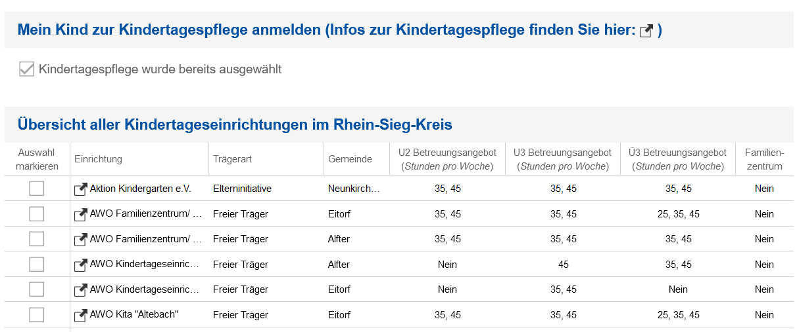
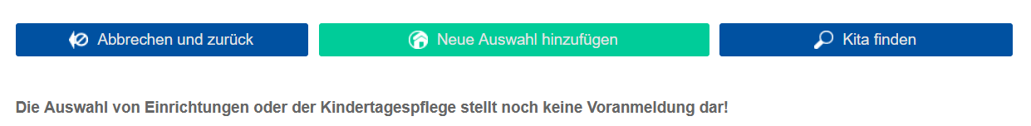

Sie werden automatisch auf die Seite „Anmeldung Kinder“ weitergeleitet.
Hier sehen Sie unten die vorher ausgewählten Kitas für Ihr Kind.
Im nächsten Schritt müssen Sie für jede Kita den Aufnahmewunsch und die Betreuungszeit eintragen. Bitte klicken Sie auf „Bitte eintragen“.

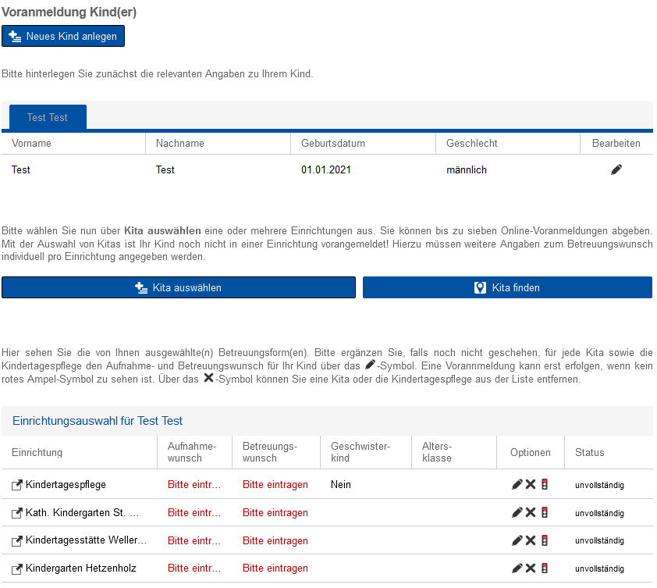

Hier tragen Sie bitte das gewünschte Aufnahmedatum ein und wählen die gewünschte Betreuungszeit aus. Anschließend gehen Sie auf „Eingabe speichern“.

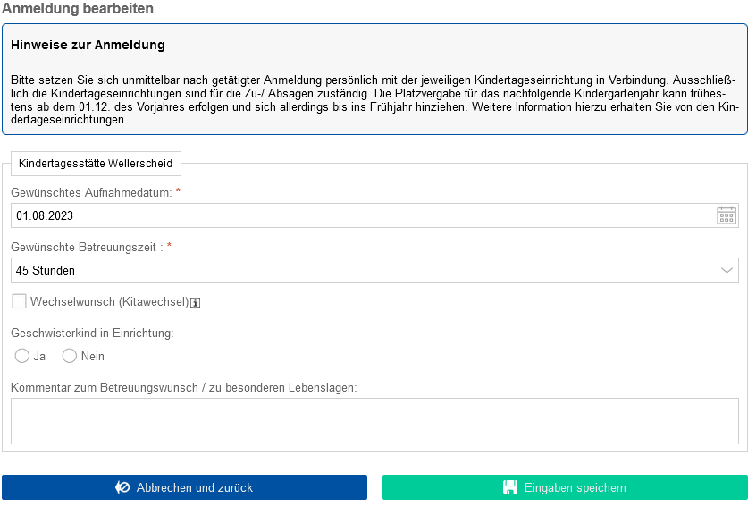

Die Eingaben wurden erfolgreich gespeichert.

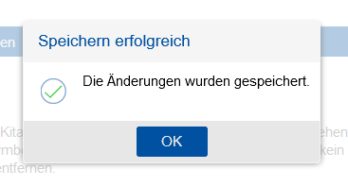

- Registrierung abschließen

Sie werden wieder auf die Seite „Anmeldung Kinder“ weitergeleitet.
Nun sehen Sie nach der Eingabe des Aufnahme- und Betreuungswunsch, dass das Ampel-Symbol von Rot auf Gelb umgesprungen und die Eingabe für diese Kita vollständig ist.
Die Eingabe zum Aufnahme- und Betreuungswunsch muss jetzt für jede Kita einzeln vorgenommen werden. Bitte klicken Sie hier wieder auf „Bitte eintragen“. Wenn Sie eine Kita aus der Liste löschen möchten, klicken Sie bitte auf das X.

Bitte beachten Sie, dass keine Ampel mehr auf Rot stehen darf, sonst können die Anmeldungen nicht endgültig abgeschlossen werden.

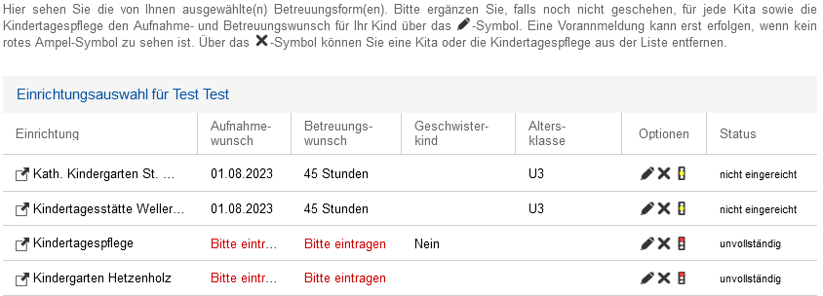

Erst wenn alle Ampel Gelb zeigen, erscheint der Button „Voranmeldung abschließend kontrollieren und freigeben“. Bitte klicken Sie hier drauf, um die Anmeldungen an den Kitas abzuschließen.

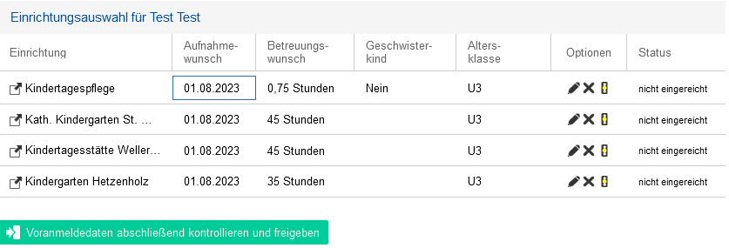

Bitte kontrollieren Sie noch mal, ob die Daten stimmen und akzeptieren Sie die Datenschutzbestimmungen. Anschließend klicken Sie auf „Voranmeldung durchführen“, um die Anmeldungen an den Kindergärten abzuschließen. Hierüber erhalten Sie noch mal eine gesonderte E-Mail, dass Ihr Kind nun an den ausgewählten Kitas angemeldet ist und die Ampeln werden in der Übersicht auf Grün springen.

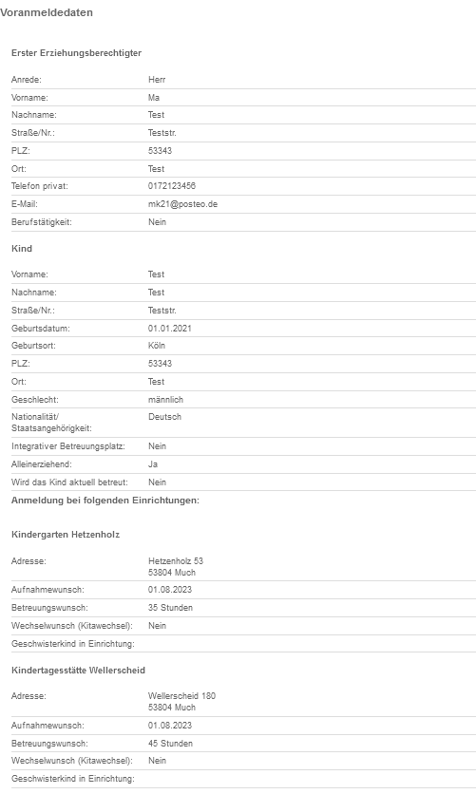

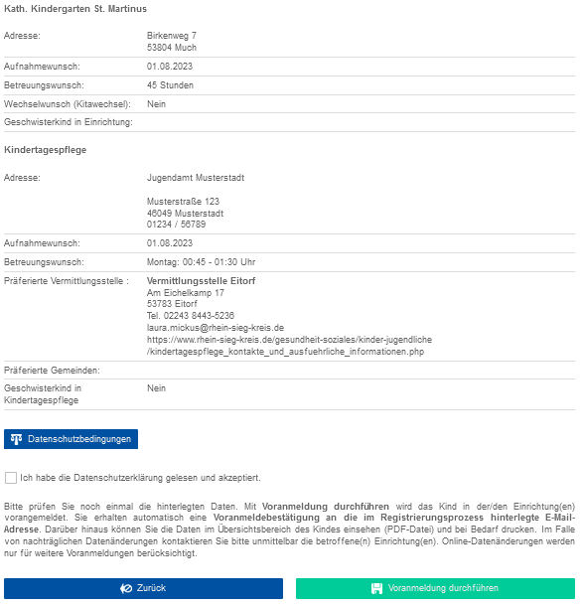

Die Daten sind an die vorher ausgewählten Kitas elektronisch übertragen worden und ihr Kind steht bei den Einrichtungen auf der Warteliste.

Bitte nehmen Sie nun Kontakt zu den Kindertagesstätten auf und vereinbaren sie einen Termin für eine persönliche Vorstellung.

Ausnahme: Haben Sie Ihr Kind an einem Kindergarten der Gemeinde Windeck angemeldet, melden Sie sich bitte erst nach einer Platzzusage.

Fragen zur Vergabe von Kindergartenplätzen richten Sie bitte direkt an die Kindergartenleitung.

Sollten Sie weiter Fragen rund ums Thema KitaPortal haben, wenden sie sich bitte an kitaportal@rhein-sieg-kreis.de oder telefonisch an Herrn Knauf unter der Nummer 02241 – 133883 (Montag bis Freitag von 09:00 bis 14:00 Uhr).

